Κωδικός Τίτλος Τεχνικού κειμένου: Project-plan-v1.0

Ρόλοι μελών ομάδας για το τεχνικό κείμενο

Ιωάννης Καζιξής ως editor

Αθανάσιος Μεταξάς ως peer reviewer

Περιεχόμενα:

Α: Χρονοπρογραμματισμός

Ι) Gantt chart

ΙΙ) Pert chart

Β: Ανάθεση Έργου σε ανθρώπινο δυναμικό

Γ: Κοστολόγηση

Α: Χρονοπρογραμματισμός

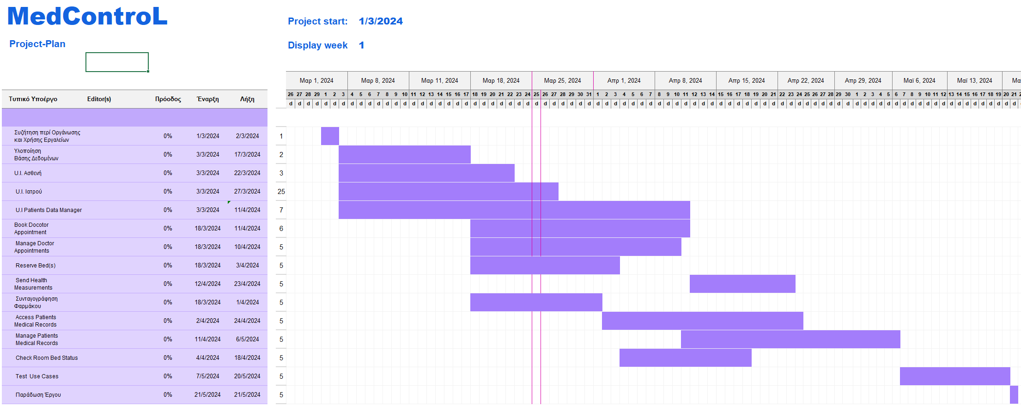Ι) Gantt chart έργου

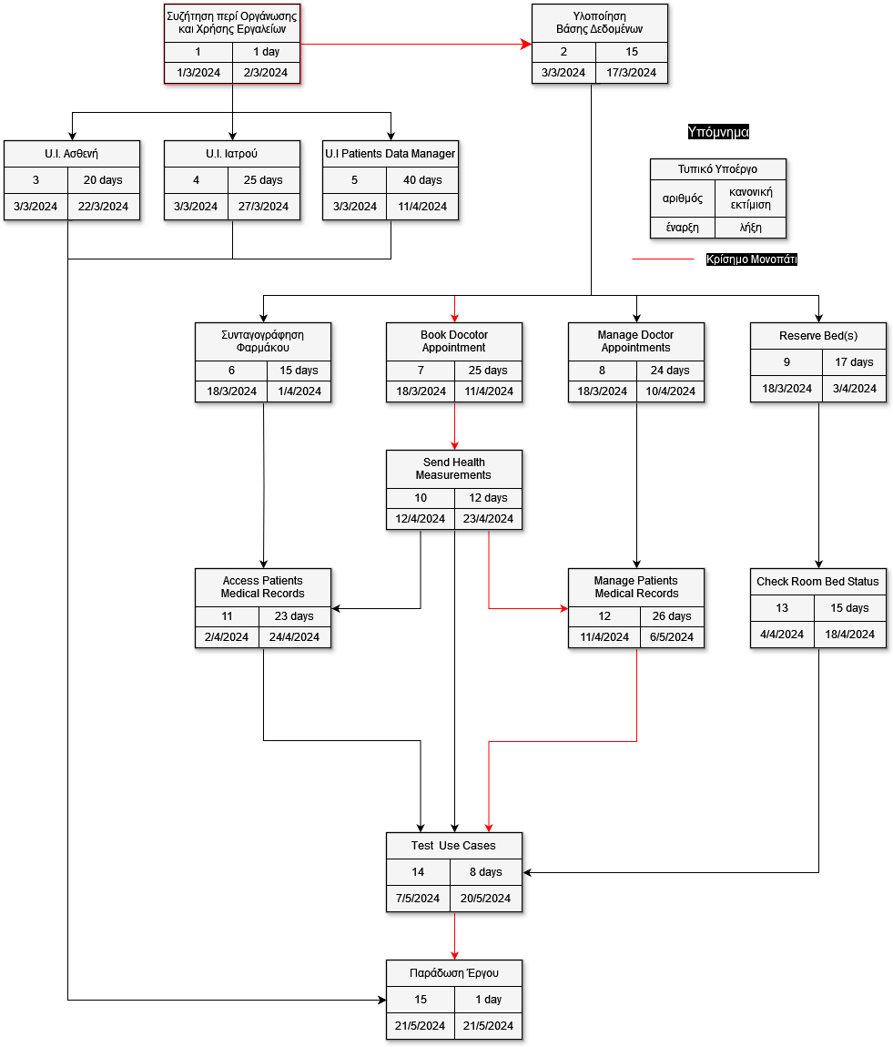ΙΙ) Pert chart

Στο παραπάνω διάγραμμα “2.PERT Chart” με κόκκινο βλέπουμε όλες τις δραστηριότητες οι οποίες δημιουργούν το *κρίσιμο μονοπάτι*, το οποίο αποτελείται από τις δραστηριότητες ΤΥ1-ΤΥ2-ΤΥ7-ΤΥ10-ΤΥ12-ΤΥ14-ΤΥ15 με αναμενόμενη διάρκεια 88 ημέρες.

|  |  |  |  |  |
| --- | --- | --- | --- | --- |
| **ΤΥΠΙΚΑ**  **ΥΠΟΕΡΓΑ** | **ΠΡΟΑΠΑΙΤΟΥΜΕΝΑ**  **ΕΡΓΑ** | **ΚΑΝΟΝΙΚΗ**  **ΕΚΤΙΜΗΣΗ** | **ΑΙΣΙΟΔΟΞΗ**  **ΕΚΤΙΜΗΣΗ** | **ΑΠΑΙΣΙΟΔΟΞΗ**  **ΕΚΤΙΜΗΣΗ** |
| **ΤΥ1** | - | 1 | 1 | 2 |
| **ΤΥ2** | ΤΥ1 | 15 | 13 | 17 |
| **ΤΥ3** | ΤΥ1 | 20 | 18 | 23 |
| **ΤΥ4** | ΤΥ1 | 25 | 22 | 27 |
| **ΤΥ5** | ΤΥ1 | 40 | 37 | 42 |
| **ΤΥ6** | ΤΥ2 | 15 | 14 | 16 |
| **ΤΥ7** | ΤΥ2 | 25 | 23 | 27 |
| **ΤΥ8** | ΤΥ2 | 24 | 22 | 26 |
| **ΤΥ9** | ΤΥ2 | 17 | 15 | 18 |
| **ΤΥ10** | ΤΥ7 | 12 | 11 | 14 |
| **ΤΥ11** | ΤΥ6,ΤΥ10 | 23 | 20 | 25 |
| **ΤΥ12** | ΤΥ10,ΤΥ8 | 26 | 24 | 28 |
| **ΤΥ13** | ΤΥ9 | 15 | 13 | 18 |
| **ΤΥ14** | ΤΥ10,ΤΥ11,ΤΥ12,ΤΥ13 | 8 | 7 | 9 |
| **ΤΥ15** | ΤΥ14 | 1 | 1 | 2 |

Β: Ανάθεση Έργου σε ανθρώπινο δυναμικό

Παραδοχές:  
Κάθε μέλος της ομάδας ανέλαβε κομμάτι εργασίας βασισμένο σε μια από τις τρείς οπτικές γωνίες του αντίστοιχου είδους χρήστη της εφαρμογής. Αναλυτικότερα ο Ιωάννης Καζιξής τέθηκε υπεύθυνος τις λειτουργείας του Ασθενή και αναλόγως ανέλαβε από το front end έως το back end την υλοποίηση του. Ο Αθανάσιος Μεταξάς ανέλαβε τον Ιατρό ενώ λόγω του μεγάλου φόρτου εργασίας οι λειτουργείες του Patients Data Manager θα υλοποιηθούν από ομάδα στελεχωμένη από τους Γεώργιο Μητρομάρα και Νικόλαο Βύνιο. Σε αυτό το πλαίσιο και επειδή η ολική ομάδα για την σύσταση του παρόντος έργου είναι ολιγομελής τέθηκε εύλογο να υλοποιηθεί κατά αυτόν τον τρόπο καθώς έτσι δεν χρειάζεται ο υπεύθυνος του κάθε χρήστη να εξηγεί στους συναδέλφους του την λειτουργεία του κώδικα του σε βάθος (πράγμα που θα απαιτούσε πολύτιμο χρόνο) αλλά χρειάζεται μόνο να φροντίσει για την σωστή ενσωμάτωση του μέρους του με το σύνολο του έργου. Ταυτόχρονα ακριβώς επειδή όλα τα μέλη τις ομάδας ασχολούνται με το τμήμα του έργου υπ’ ευθύνη τους καλύπτοντας όλες τις φάσεις ανάπτυξης μπορεί να επιτευχθεί μεγαλύτερο ποσοστό παραλληλισμού από μια μέθοδο εργασίας η οποία θα ανέθετε σε ένα άτομο την υλοποίηση της βάσης δεδομένων σε άλλα την υλοποίηση των use cases και σε άλλα το ui.Τέλος το γεγονός πως όλα τα μέλη είναι συντονισμένα κάθε φόρα σε μία από τις προαναφερθέντες φάσεις αντισταθμίζει την προγραμματιστική απειρία που διέπει την ομάδα καθώς όλοι οι συνάδελφοι θα είναι διαθέσιμοι να λύσουν απορίες και να βοηθήσουν με λύσεις που εφήρμοσαν οι ίδιοι άρα υπο αυτό το σκεπτικό τα όποια κενά ανάμεσα στα τυπικά υποέργα στα διαγράμματα gantt του κάθε μέλους θεωρούμε πως είναι παραγωγικές μέρες εργασίας καθώς βοηθούν άλλους συναδέλφους(δρουν σαν auxiliary προγραμματιστές) στην εκπόνηση έργων που καθυστερούν ή παρουσιάζουν ιδιαίτερα μεγάλο βαθμό δυσκολίας.

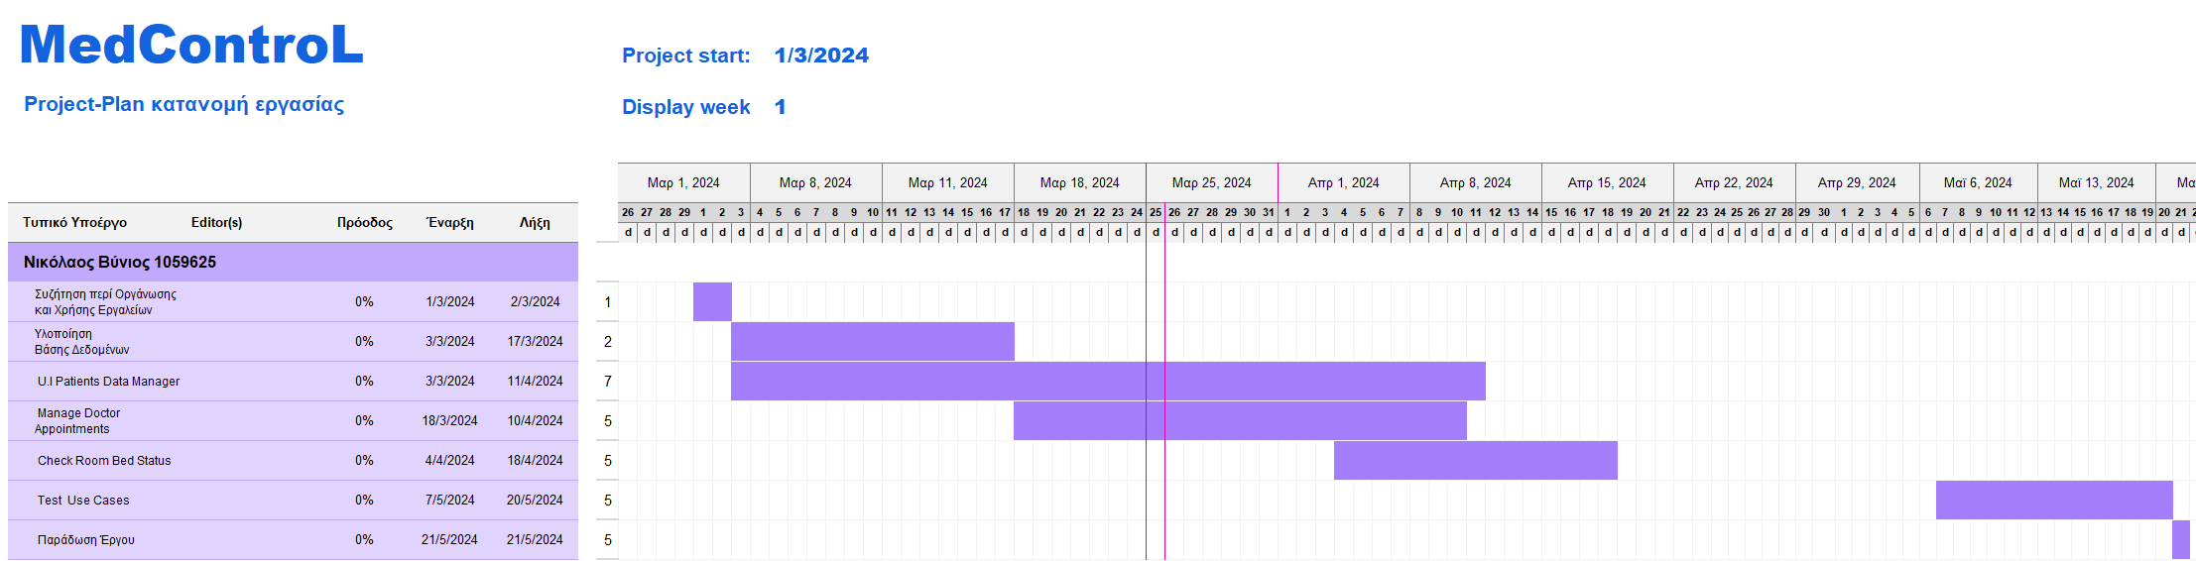Gantt Διαγράμματα Κατανομής Εργασίας:

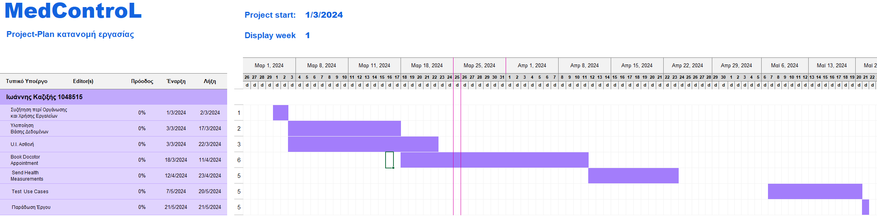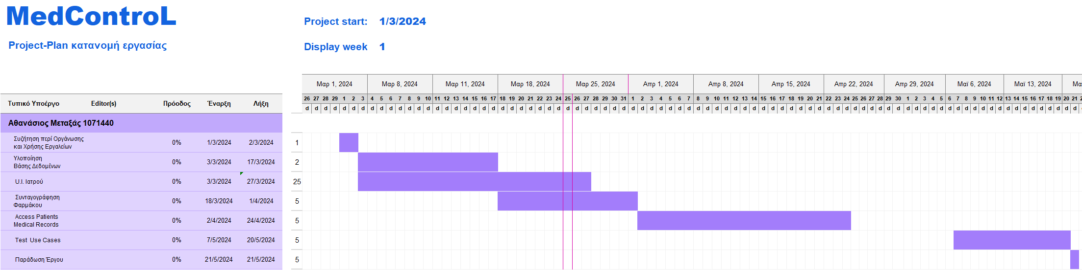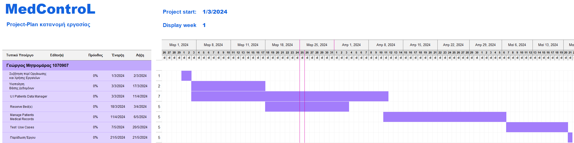

Γ: Κοστολόγηση

Η κοστολόγηση του έργου έγινε θεωρώντας τις εξής συνθήκες εργασίας: 7 ημέρες την εβδομάδα εργασία πλήρους απασχόλησης (8 ώρες) με μισθό 8 ευρώ την ώρα. Η ανάπτυξη του έργου εκτός απροόπτου υπολογίζεται πως θα διαρκέσει 89 ημέρες. Όπως αναλύθηκε και ανώτερα θεωρείται πως εκμεταλλευόμαστε κάθε μέρα κάθε μέλους πλήρως δηλαδή εάν κάποιος έχει κενό στο πρόγραμμα του όπως φαίνεται και στο gantt διάγραμμα -ή αν δημιουργηθεί εφόσον έχει ολοκληρώσει την εργασία του- σπεύδει να βοηθήσει τους συνεταίρους του έτσι κάθε μέρα και κάθε οκτάωρο αξιοποιείται από όλα τα μέλη. Επομένως το κόστος μισθοδοσίας ανέρχεται στα 89ημέρες*4ανθρώπους*8ώρες*8ευρώ=22.784ευρώ.

Με σκοπό την ελαχιστοποίηση του κόστους ανάπτυξης της εφαρμογής κρίθηκε εύλογο να εφαρμοστή το μοντέλο της τηλεργασίας, έτσι ώστε να αποφευχθεί η σπατάλη χρημάτων για ενοικίαση και συντήρηση χώρου εργασίας καθώς ο αριθμός μελών της ομάδας δεν το καθιστά απαραίτητο.

Θα χρειαστούμε όμως να ενοικιάσουμε server από την linode.akamai για την ανάπτυξη, την υποστήριξη της εφαρμογής και εξυπηρέτηση των πελατών μετά την έκδοση της. Με μια συντηρητική εκτίμηση για την αρχική ενσωμάτωση της εφαρμογής στον χώρο τις ιατρικής γραφειοκρατίας θεωρούμε πως το dedicated cpu plan με 32gb ram ,16cpus και 650gb storage ,network in/out 40/7gbps είναι αρκετό. Θα μας στοιχίσει 288$*3μήνες=864$~798 ευρώ

Θεωρούμε επίσης πως δεν είναι απαραίτητη η αγορά εξοπλισμού για την εργασία καθώς ως απόφοιτοι του τμήματος Μηχανικών Η/Υ. & Πληροφορικής διαθέτουμε ικανοποιητικούς υπολογιστές για την υλοποίηση του παρόντος έργου.

Για την δημιουργία του λογότυπου της εφαρμογής καθώς και άλλων τυχών γραφικών θα γίνει χρήση των προϊόντων της Adobe, θα χρειαστούμε μια ομαδική άδεια , άρα 77,49*3μήνες=232,47 ευρώ.

Ενώ για την σύνταξη των τεχνικών κειμένων θα αγοράσουμε το Microsoft Standard 365 για επιχειρήσεις με κόστος 11,70 ανά χρήστη ανά μήνα , θα χρειαστούμε 4 άδειες, άρα 11,70*4*3μήνες=140,4 ευρώ.

Τέλος το publishing κόστος της εφαρμογής μας στο play store είναι 25 $ ~23 ευρώ.

Συνολικά το κόστος ανάπτυξης της εφαρμογής υπολογίζεται στα 22.784+232,47+140,4+23= 23.179,89 ευρώ